实现“全球学术快报”APP校外访问的流程，有以下步骤：
- 注册：全球学术快报APP进入“我的”，可通过邮箱注册或手机注册用户。
- 关联：注册后，进行关联。关联方式有：位置自动关联、使用Ip自动登录、机构帐户登录三种方式。建议使用IP自动登录方式关联。（注意：wifi一定要连接i-nuist 即校内网才可关联）。关联成功后，如下图所示：
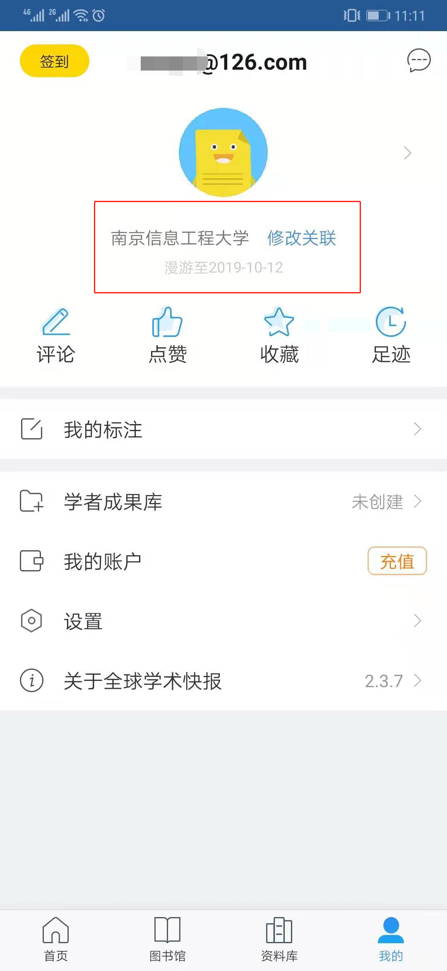
- 访问：通过步骤2，已将用户帐号与知网绑定。用户可在校内外通过APP访问知网资源。但是绑定时效为两周，具体时效可查看上图红框。当绑定时效过期时，可再次通过步骤2重新激活。

